Etcher
Etcher est un utilitaire de gravure d'images (zip, img, iso) sur différents supports (clé USB, carte SD, micro SD). Etcher est vraiment très simple d'utilisation et assure une gravure efficace grâce à sa fonction de vérification de l'image gravée.
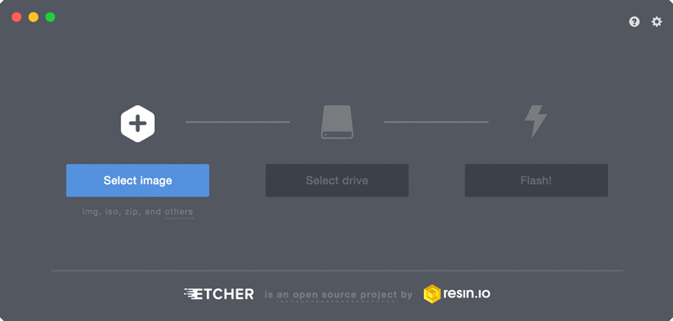
Cliquez sur l'image pour lancer l'animation.
Il a de plus l'avantage d'être portable et peut donc être transporté sur une clé USB.
C'est une appimage et cela peut fonctionner sur n'importe quelle distribution.
On télécharge, on extrait, on rend exécutable et voilà : https://etcher.io/#downloads
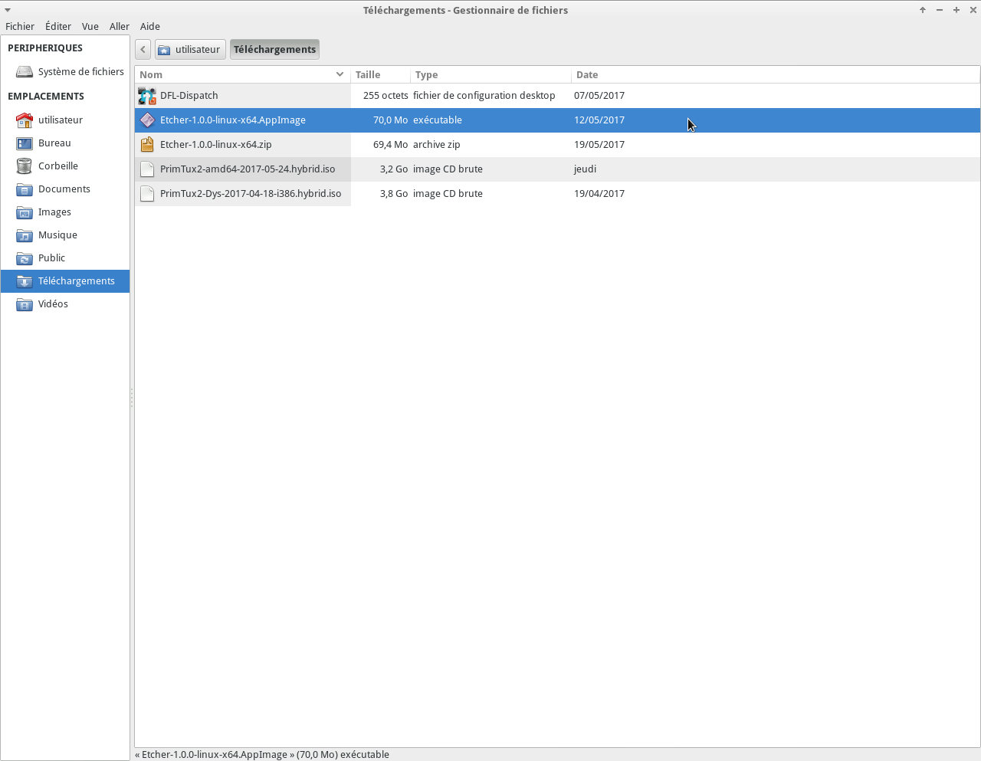
Les appimages disponibles: https://www.linux-appimages.org/browse/ord/latest/

